作者简介：
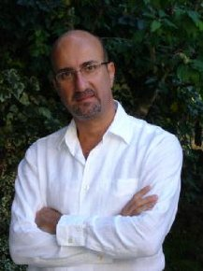
国际超级畅销书《最后的圣殿骑士》（The Last Templar）和《避难所》（Sanctuary）的作者雷蒙德·库利（Raymond Khoury）生于黎巴嫩，1975年移民美国。曾从事建筑学习，后义于法国枫丹白露的欧洲工商管理学院获取MBA学位，并开始从事金融行业的工作。

一次偶然的机会，他开始涉足为好莱坞改编剧本，没想到第一个剧本就荣获当年“富布莱克奖”的候选人提名。此后库利开启了自己的剧本创作牛涯。库利的第二个剧本是一个半自传性的故事，描述他在内战中的大学牛涯，这个剧本也在第二年被“富布莱克奖”提名。1996年，库利买下了梅尔文·布拉格的小说《奶油湖的女孩》的改编权，亲自操刀改编，同时潜心《最后的圣殿骑士》的创作。

从那以后，雷蒙德开始在伦敦和洛杉矶两地担任编剧和制片人。他的作品包括BBC热剧，也就是在美国人所熟知的《军情五处》和荣获艾美奖的《在死亡中惊醒》。他还把《最后的圣殿骑士》剧本改编成小说，随即成为纽约时报畅销书。

主要作品：
《最后的圣殿骑士》（The Last Templar），2005年10月，中文简体字字版曾授权上海译文出版社，版权已到期。
《避难所》（The Sanctuary)，-2007年8月
《符号》（The Sign）, 2009年3月，中文简体字版已授权。
《圣殿骑士的救赎》（The Templar Salvation），2010年10月

